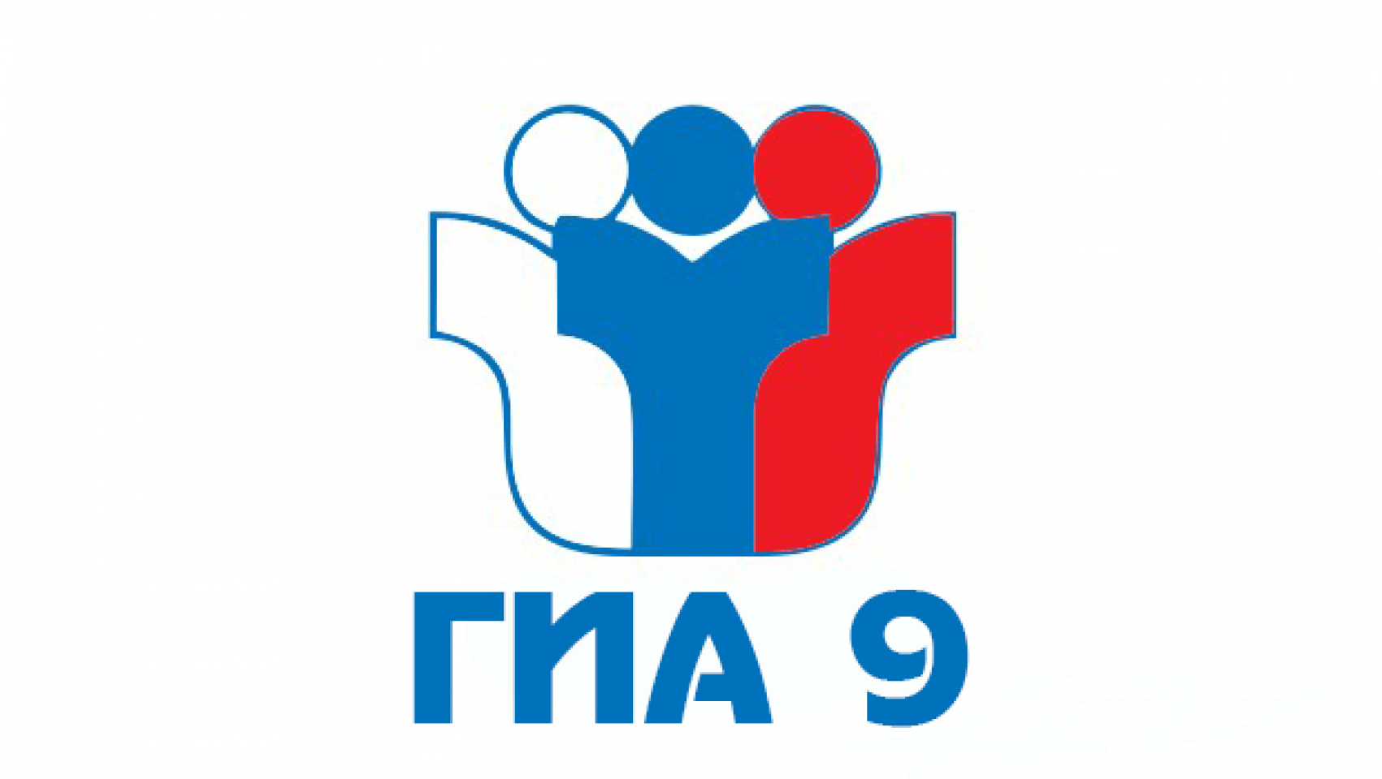
В Лабинском районе работают
«горячие линии» по вопросам ГИА

Уважаемые выпускники и родители!

Телефоны «горячей линии» по вопросам ГИА в МОБУ ООШ № 14 им. И.Н.Васильченко ст. Владимирской:

Всю необходимую информацию об организации и проведении
ОГЭ и ГВЭ в 9-х классах вы можете получить по телефону
8(861-69) 6-35-28, 8-938-4100455

Режим работы всех телефонов: с 8.30 до 16.00 часов
В дни проведения экзаменов – с 8.00 до 21.00 часов.

Телефоны «горячей линии» по вопросам ГИА в Лабинском районе:

В управлении образования Лабинского района работают телефоны «горячей линии» по вопросам государственной итоговой аттестации (далее - ГИА).
Всю необходимую информацию и ответы на волнующие вас вопросы об организации и проведении ОГЭ и ГВЭ в 9-х классах вы можете получить по телефону 8(861-69) 3-80-20 (106), 8-939-863-47-62.

Режим работы всех телефонов:
с 9.00 до 18.00 часов (понедельник-четверг),
с 9.00 до 17.00 часов (пятница).
В дни проведения экзаменов – с 8.00 до 21.00 часов.

Телефоны «горячей линии» по вопросам ГИА в Краснодарском крае:
- об организации и проведении ОГЭ и ГВЭ в 9-х классах вы можете получить по телефону 8-928-42-42-658.

Режим работы всех телефонов:
с 9.00 до 18.00 часов (понедельник-четверг),
с 9.00 до 17.00 часов (пятница).
В дни проведения экзаменов – с 8.00 до 21.00 часов.

